**bel.ru**

**Под Белгородом вспыхнул пассажирский автобус**

25 сентября 2023, 17:31

Фото: «Фонарь»

Сгоревший автобус

**Сгоревший автобус заметили подписчики «Фонаря». В Сети появились фото и видео с места происшествия.**

Сюжет

[Пожар](https://bel.ru/tags/pozhar)

Сегодня, 25 сентября, в Яковлевском городском округе загорелся автобус. Возгорание произошло недалеко от мемориала. На месте работали пожарные бригады.

Очевидцы произошедшего опубликовали в Сети фотографии и видео. Подписчики «Авто Белгород» сообщили, что пожарные ехали на место около 15 минут.

Напомним, что 21 сентября [ДТП случилось в Старом Осколе.](https://bel.ru/news/2023-09-22/dve-devochki-podrostka-postradali-v-dtp-v-starom-oskole-3049000) Водитель Datsun не уступил дорогу и столкнулся с автомобилем Renault. В аварии пострадали водитель и пассажир Renault, а также две 16-летние пассажирки Datsun.

В Белгородском районе случилась [авария:](https://bel.ru/news/2023-09-21/podrostki-na-pitbayke-pod-belgorodom-popali-v-dtp-est-postradavshiy-3047747) водитель Kia не уступила дорогу питбайку под управлением 14-летней девушки, из-за чего 14-летний пассажир питбайка пострадал.

[**https://bel.ru/news/2023-09-25/pod-belgorodom-vspyhnul-passazhirskiy-avtobus-3051085**](https://bel.ru/news/2023-09-25/pod-belgorodom-vspyhnul-passazhirskiy-avtobus-3051085)

**В Белгородской области сгорел автобус**

25 сентября 2023, 16:46

Фото: Telegram-канал издания «Фонарь»

под Белгородом сгорел автобус

**Происшествие произошло, сегодня, 25 сентября. Подробности Бел.Ру сообщили в региональном управлении МЧС.**

Сюжет

[Пожар](https://bel.ru/tags/pozhar)

В Telegram-канале издания «[Фонарь](https://t.me/fonartv/17990)» появилась информация, что в Яковлевском городском округе недалеко от мемориала сгорел автобус. Журналисты Бел.Ру обратились за комментарием в региональное управление МЧС.

По информации ведомства, сообщение о пожаре в автобусе в районе села Яковлево поступило в 15:21. На место происшествия направили дежурный караул пожарно-спасательной части №40. В настоящее время пожар ликвидирован. Пострадавших нет.

Напомним, на улице Преображенской в Белгороде 3 августа [сгорел](https://bel.ru/news/2023-08-03/v-mchs-nazvali-prichinu-pozhara-v-avtobuse-v-belgorode-3002967) автобус. По предварительным данным, причиной пожара стала неисправность систем, узлов и механизмов транспортного средства. Пострадавших не было.

В региональном УМВД добавили, что на участке дороги в районе стоматологической поликлиники на улице Преображенской было ограничено движение.

[**https://bel.ru/news/2023-09-25/v-belgorodskoy-oblasti-sgorel-avtobus-3051120**](https://bel.ru/news/2023-09-25/v-belgorodskoy-oblasti-sgorel-avtobus-3051120)

# Сентябрь продолжит удивлять белгородцев необычайно тёплой погодой

25 сентября 2023, 16:07

Фото: 1MI

## Во вторник в Белгородской области сохранится тёплая погода

**Температура воздуха поднимется до +27 ˚С. Прогноз погоды на 26 сентября опубликовали в региональном МЧС.**

Сюжет

[Погода](https://bel.ru/tags/pogoda)

По информации белгородских синоптиков, завтра, 26 сентября, на территории Белгородской области ожидается переменная область, без осадков. Ветер северо-восточный ночью 2-7 м/с, днём 5-10 м/с.

Во вторник температура воздуха в тёмное время суток опустится до +9…+14 ˚С. Днём потеплеет до +22…+27 ˚С.

В Белгороде столбик термометра ночью остановится на отметке +10…+12 ˚С. Днём воздух прогреется до +24…+26 ˚С.

Напомним, что аномально тёплая погода сохранится в Белгородской области до конца сентября. Об этом [сообщил](https://bel.ru/news/2023-09-23/bez-babiego-leta-kakaya-pogoda-zhdyot-belgorodtsev-v-kontse-sentyabrya-3049542) дежурный синоптик отдела гидрометеообеспечения Белгородского центра по гидрометеорологии и мониторингу окружающей среды **Сергей Хатунцев**.

Кроме того, ближайшие дожди можно ожидать не раньше 30 сентября.

[**https://bel.ru/news/2023-09-25/sentyabr-prodolzhit-udivlyat-belgorodtsev-neobychayno-tyoploy-pogodoy-3051022**](https://bel.ru/news/2023-09-25/sentyabr-prodolzhit-udivlyat-belgorodtsev-neobychayno-tyoploy-pogodoy-3051022)

**Белгородец пострадал при пожаре в летней кухне**

25 сентября 2023, 15:45

Фото: 1MI

**Пожарные успели спасти белгородца из загоревшейся постройки. О произошедших за неделю пожарах рассказали в региональном МЧС.**

Сюжет

[Пожар](https://bel.ru/tags/pozhar)

За неделю на территории Белгородской области произошло 82 пожара. В одном из них пострадал житель посёлка Красная Яруга 1962 года рождения. Он 20 сентября находился в летней кухне, когда в той начался пожар. Белгородца удалось вывести из помещения.

Ещё один пожар произошёл в многоквартирном доме в Белгороде, в результате чего подъезд оказался задымлён. Тем не менее выбраться из подъезда смогли 10 человек. Они эвакуировались самостоятельно.

Всего за прошедшую неделю в Белгороде случилось шесть пожаров: на улице Князя Трубецкого загорелся мусорный контейнер, в переулке Павлова и на улице Советской возгорания произошли в квартирах, зафиксировали пожар в хозпостройке на улице Чапаева. Также возгорание произошло в жилых домах по улицам Белгородского полка Самохвалова.

Кроме того, пожарные 54 раза выезжали на ликвидацию возгораний сухой травы, камыша и мусора на общей площади более 3 га.

[**https://bel.ru/news/2023-09-25/belgorodets-postradal-pri-pozhare-v-letney-kuhne-3051023**](https://bel.ru/news/2023-09-25/belgorodets-postradal-pri-pozhare-v-letney-kuhne-3051023)

# Утро в Белгородской области началось с новой атаки ВСУ

25 сентября 2023, 10:07

Фото: Midjourney

Беспилотники

## Украинский беспилотник пытался ударить по Белгородской области

**Беспилотник сбили около девяти часов утра. Сработала система ПВО, сообщает Минобороны РФ. Губернатор Вячеслав Гладков уточняет, что произошло это в Грайворонском горокруге.**

Сюжет

[Пво](https://bel.ru/tags/pvo)

Утром в понедельник, 25 сентября, ВСУ вновь попытались атаковать Белгородскую область. Произошло это около 09:00.

Сработала система ПВО. Как сообщили в военном ведомстве, сбит беспилотник самолётного типа.

Губернатор **Вячеслав Гладков** уточнил, что ПВО сработала в Грайворонском горокруге. По предварительным данным, обошлось без пострадавших и разрушений. Информация уточняется.

Дрон сбили и накануне. 24 сентября система ПВО сработала в Белгородском районе. Беспилотник [сбили на подлёте к Белгороду](https://bel.ru/news/2023-09-24/pod-belgorodom-sbili-bespilotnik-vsu-3050080). По предварительным данным, обошлось без пострадавших и разрушений.

Помимо этого, в Волоконовском районе накануне с дрона сбросили взрывное устройство на [проезжавший автомобиль](https://bel.ru/news/2023-09-24/dron-sbrosil-vzryvnoe-ustroystvo-na-avto-v-belgorodskoy-oblasti-est-postradavshiy-3050057). Пострадал водитель КамАЗа — у него были лёгкая контузия и осколочные ранения.

Уже утром 25 сентября стало известно, что на взрывчатке в Грайворонском горокруге [подорвался комбайн](https://bel.ru/news/2023-09-25/baza-kombayn-podorvalsya-na-vzryvchatke-v-belgorodskoy-oblasti-3050414). Однако официального подтверждения этой информации не было.

[**https://bel.ru/news/2023-09-25/utro-v-belgorodskoy-oblasti-nachalos-s-novoy-ataki-vsu-3050493**](https://bel.ru/news/2023-09-25/utro-v-belgorodskoy-oblasti-nachalos-s-novoy-ataki-vsu-3050493)

**bel.kp.ru**

**В Белгородской области 26 сентября сохранится теплая погода без осадков**

**На территории региона ожидается до +27 градусов**

**Наталия ИЛЮШНИКОВА**

**ПОДЕЛИТЬСЯ**

**В Белгородской области 26 сентября сохранится теплая погода без осадков.**

**Фото: Наталия ИЛЮШНИКОВА**

**Теплые солнечные дни сохранятся на территории Белгородской области. Так, завтра, 26 сентября, в регионе по-прежнему переменная облачность без осадков. По прогнозам белгородских синоптиков, ожидается северо-восточный ветер ночью 2-7 м/с, днем 5-10 м/с. Температура воздуха ночью 9-14 тепла, днем от 22 до 27 тепла.**

**В областном центре синоптики прогнозируют ночью 10-12 тепла, днем от 24 до 26 тепла.**

[**https://www.bel.kp.ru/online/news/5469822/**](https://www.bel.kp.ru/online/news/5469822/)

**Второй раз за день под обстрел ВСУ попал белгородский поселок Уразово**

**Снарядами повреждены летняя кухня, хозпостройка, дом, ЛЭП и газовая труба**

**Наталия ИЛЮШНИКОВА**

**ПОДЕЛИТЬСЯ**

**Второй раз за день под обстрел ВСУ попал белгородский поселок Уразово**

**Фото: телеграм-канал Вячеслава Гладкова**

**Губернатор Вячеслав Гладков сообщил о повторном обстреле со стороны ВСУ поселка Уразово в Валуйском городском округе. Глава региона рассказал о последствиях прилета снарядов в населенном пункте. На месте происшествия сейчас работают специалисты аварийных и оперативных служб.**

**- Под повторный обстрел ВСУ попал посёлок Уразово Валуйского городского округа. Пострадавших нет. В одном частном домовладении от прилета снаряда разрушена летняя кухня, во втором - снарядом повреждена хозпостройка и выбиты окна в доме. Также повреждены линии электро- и газоснабжения, - написал руководитель Белгородской области в телеграм-канале.**

[**https://www.bel.kp.ru/online/news/5469761/**](https://www.bel.kp.ru/online/news/5469761/)

**ВСУ при помощи дрона-камикадзе атаковали инфраструктурный объект связи в белгородском Муроме**

**Оперативные службы выехали на место происшествия**

**Наталия ИЛЮШНИКОВА**

**ПОДЕЛИТЬСЯ**

**Второй раз за сутки вооруженные силы Украины атаковали Шебекинский городской округа Белгородской области. На тот раз под прицел противника попало село Муром. Пострадал инфраструктурный объект связи. Об этом сообщил губернатор региона Вячеслав Гадков.**

**- В селе Муром Шебекинского городского округа атаке дрона-камикадзе подвергся инфраструктурный объект связи. Пострадавших нет. Оперативные службы выехали на место. – написал руководитель Белгородской области в телеграм-канале**

[**https://www.bel.kp.ru/online/news/5468977/**](https://www.bel.kp.ru/online/news/5468977/)

**Из-за обстрела ВСУ в белгородском селе пострадали шесть домов**

**Без электричества остаются Новая Таволжанка и часть Архангельского**

**Наталия ИЛЮШНИКОВА**

**ПОДЕЛИТЬСЯ**

**Из-за обстрела ВСУ в белгородском селе пострадали шесть домов.**

**Фото: телеграм-канал Вячеслава Гладкова**

**Сегодня, 25 сентября, под обстрел со стороны Украины попало село Новая Таволжанка Шебекинского городского округа. По предварительной информации. Обошлось без пострадавших. Однако есть разрушения в нескольких частых домах. Об этом сообщил губернатор Белгородской области Вячеслав Гладков.**

**- Есть прямое попадание в одно из частных жилых домовладений, повреждения различной степени выявлены еще в пяти частных домах. Также нарушена линия электроснабжения, под отключение попадают абоненты села Новая Таволжанка и частично села Архангельское, - сообщил глава региона.**

[**https://www.bel.kp.ru/online/news/5468924/**](https://www.bel.kp.ru/online/news/5468924/)

**ВСУ 24 сентября сбросили взрывчатку с дрона на «КАМАЗ», пострадал водитель**

**В результате работы ПВО поврежден один частный дом**

**Наталия ИЛЮШНИКОВА**

**ПОДЕЛИТЬСЯ**

**ВСУ 24 сентября сбросили взрывчатку с дрона на «КАМАЗ», пострадал водитель.**

**Фото: телеграм-канал Вячеслава Гладкова**

**Губернатор Белгородской области опубликовал информацию о нанесенных со стороны Украины ударах по Белгородской области за 24 сентября. Легкие ранения получил один мирный житель. В результате работы ПВО есть повреждения в частном доме.**

**Так, в Белгородском районе по селу Наумовка противник выпустил 4 снаряда. В селе Ближнее сбит беспилотник ВСУ. В данных населенных пунктах пострадавших и разрушений нет. В селе Стрелецкое после работы ПВО выявлены повреждения кровли в одном частном доме.**

[**https://www.bel.kp.ru/online/news/5468873/**](https://www.bel.kp.ru/online/news/5468873/)

**go31.ru**

**При обстреле города Шебекино ранения получила работница завода**



Фото: Антон Вергун

*Пострадавшую доставили в ЦРБ, пишет губернатор Белгородской области Вячеслав Гладков.*

При обстреле города **Шебекино** со стороны Украины пострадал сотрудница завода. У неё множественные поверхностные осколочные ранения бедра, левой лопатки, правой кисти. Врачи оказывают ей помощь в районной больнице.

Повреждены два цеха. На месте работают оперативные службы.

[**https://www.go31.ru/news/proisshestviya/chto-obstrelyali-v-prigranichnykh-rayonakh-chernozemya-25-sentyabrya/**](https://www.go31.ru/news/proisshestviya/chto-obstrelyali-v-prigranichnykh-rayonakh-chernozemya-25-sentyabrya/)

**После очередного обстрела Валуйского округа повреждены два частных дома**

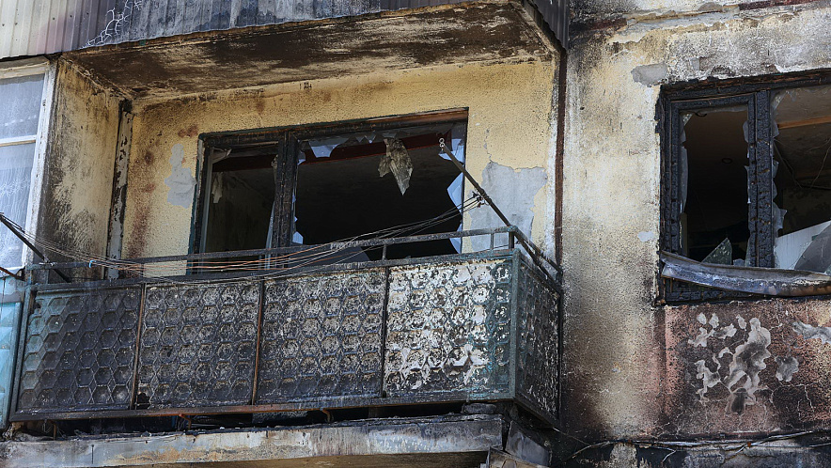

Фото: Антон Вергун

*Губернатор Белгородской области сообщил об очередной атаке на регион.*

Под обстрел со стороны Украины попал посёлок Уразово Валуйского округа. Пострадавших на этот раз нет, а вот без последствий для имущества не обошлось.

*В одном частном домовладении от прилёта снаряда разрушена летняя кухня, во втором – снарядом повреждена хозпостройка и выбиты окна в доме,*

– пишет Гладков.

Также сообщается о нарушении электро- и газоснабжения. На месте работают оперативные службы.

[**https://www.go31.ru/news/kriminal/belgorodets-iz-yakovlevskogo-okruga-mozhet-popast-v-tyurmu-na-10-let-za-krupnuyu-pariyu-marikhuany/**](https://www.go31.ru/news/kriminal/belgorodets-iz-yakovlevskogo-okruga-mozhet-popast-v-tyurmu-na-10-let-za-krupnuyu-pariyu-marikhuany/)

**Летняя погода продолжится в Белгородской области во вторник**



Фото: Сергей Егоров

*Прогнозом погоды в Белгородской области на вторник, 26 сентября, поделились в региональном МЧС.*

Синоптики обещают, что сегодня ночь будет сухой, а ветер поднимется до 7 метров в секунду. Температура воздуха довольно низкая – **9-14 градусов**.

Завтра днём сухая погода сохранится, а ветер усилится – 5-10 метров в секунду. Температура поднимется **до 27 градусов**, а атмосферное давление повышенное – 751 миллиметр ртутного столба.

[**https://www.go31.ru/news/proisshestviya/v-shebekinskom-okruge-pvo-sbila-bespilotnik-samolyetnogo-tipa/**](https://www.go31.ru/news/proisshestviya/v-shebekinskom-okruge-pvo-sbila-bespilotnik-samolyetnogo-tipa/)

**В Шебекинском округе ПВО сбила беспилотник самолётного типа**

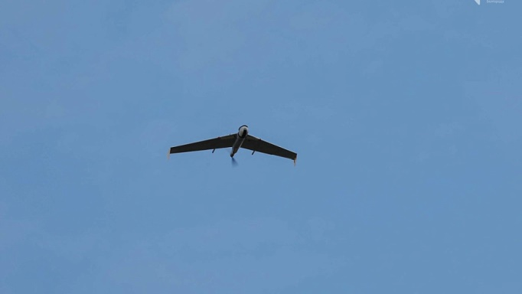

Фото: Антон Вергун

*Губернатор Белгородской области заявил о ещё одном инциденте за сутки.*

В регионе сегодня неспокойно. Под обстрелами уже были [ранены трое](https://www.go31.ru/news/proisshestviya/posle-obstrela-shebekina-postradala-eshchye-odna-belgorodka-povrezhdeny-8-domov-i-4-mashiny/) белгородцев, также известно о разрушенных домах и автомобилях. На этот раз сработала ПВО.

В небе над селом Батрацкая Дача Шебекинского округа был сбит беспилотник самолётного типа.

*Оперативные службы уточняют информацию о последствиях на земле. По предварительным данным, пострадавших и разрушений нет,*

[**https://www.go31.ru/news/kriminal/podozrevaemogo-v-podzhoge-z-v-belgorode-otpravili-v-sizo/**](https://www.go31.ru/news/kriminal/podozrevaemogo-v-podzhoge-z-v-belgorode-otpravili-v-sizo/)

**После обстрела Шебекина пострадала ещё одна белгородка, повреждены 8 домов и 4 машины**

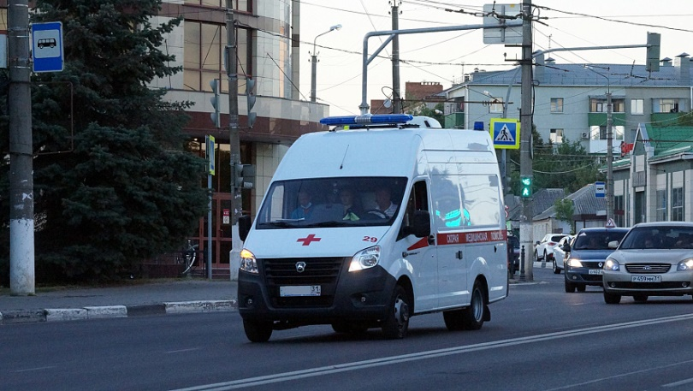

Фото: Сергей Егоров

*Губернатор Белгородской области вновь сообщает об обстреле.*

На этот раз под удар попал приграничный город Шебекино. Вновь не обошлось без пострадавших – ранена местная жительница. Она стала [уже третьей пострадавшей за день](https://www.go31.ru/news/proisshestviya/dvoe-belgorodtsev-postradali-pri-obstrele-posyelka-urazovo-v-valuyskom-okruge/).

В момент прилёта в дорогу белгородка ехала в машине. Взрывной волной выбило окно автомобиля. У женщины лёгкая контузия. От госпитализации она отказалась.

Также **повреждены восемь домов и четыре автомобиля**.

*Повреждена линия электропередачи. Аварийные и оперативные службы на месте, проводится подомовой обход территории,*

[**https://www.go31.ru/news/sport/telo-dusha-i-intellekt-belgorodskaya-federatsiya-kempo-priglashaet-na-zanyatiya-po-smeshannym-edinob/?erid=Kra23kgjh**](https://www.go31.ru/news/sport/telo-dusha-i-intellekt-belgorodskaya-federatsiya-kempo-priglashaet-na-zanyatiya-po-smeshannym-edinob/?erid=Kra23kgjh)

**Шесть домов повреждено после обстрела Новой Таволжанки**

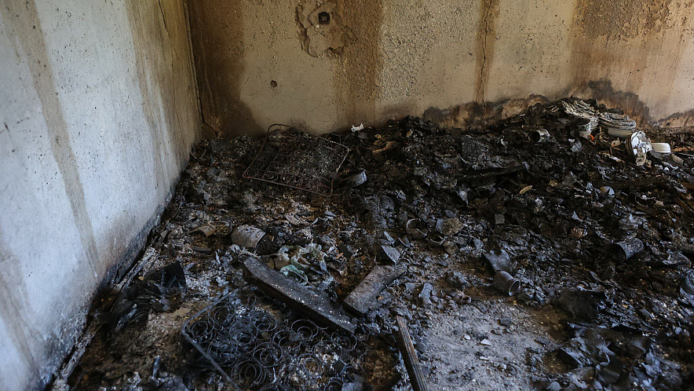

Фото: Антон Вергун

*Губернатор Белгородской области сообщил о ещё одном обстреле региона.*

Глава региона написал, что со стороны Украины обстреляно село Новая Таволжанка Шебекинского округа. Предварительно, никто не пострадал. Однако уже известно о шести разрушенных домах, в один из которых было прямое попадание ракеты.

*Также нарушена линия электроснабжения, под отключение попадают абоненты села Новая Таволжанка и частично села Архангельское. Оперативные и аварийные службы находятся на месте, в ближайшее время приступят к устранению последствий,*

[**https://www.go31.ru/news/obshchestvo/belgorodtsy-stali-pit-bolshe-krepkogo-alkogolya/**](https://www.go31.ru/news/obshchestvo/belgorodtsy-stali-pit-bolshe-krepkogo-alkogolya/)

**Из-за пожара в строительном вагончике в Разумном поднялся дым**

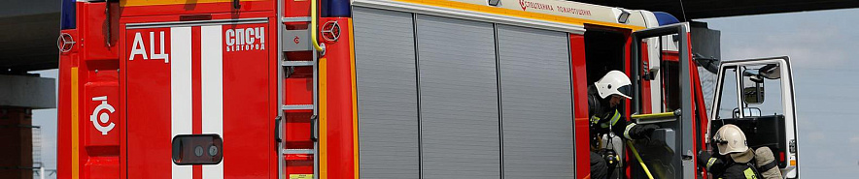

Фото: Антон Вергун

*Жители Разумного и окрестностей обратили внимание на клубы дыма над посёлком.*

В **Разумном** Белгородского района загорелся строительный вагончик. В 10:31 сообщение поступило диспетчеру, и пожарные отправились тушить огонь.

Информация о причинах и последствиях уточняется.

[**https://www.go31.ru/news/proisshestviya/odin-dom-postradal-pri-rabote-pvo-v-streletskom-pod-belgorodom-/**](https://www.go31.ru/news/proisshestviya/odin-dom-postradal-pri-rabote-pvo-v-streletskom-pod-belgorodom-/)

09:56, Cегодня

**Комбайн в приграничье Белгородской области подорвался на снаряде**

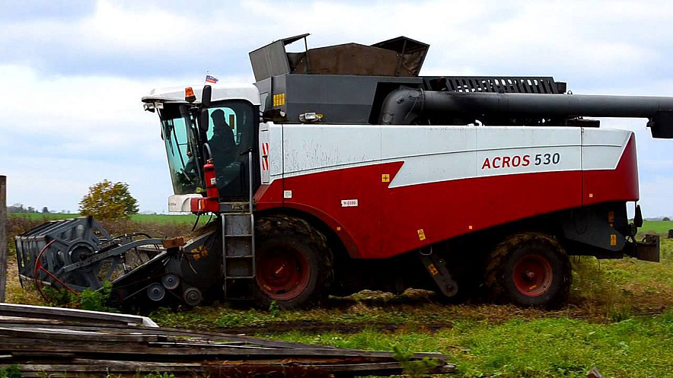

Фото: Baza

*Водитель не пострадал, пишет телеграм-канал Baza.*

Комбайн взорвался во время уборочных работ в **Горьковском** Грайворонского округа. Техника наехала на гранатомётный выстрел ВОГ-17.

Комбайн повреждён. Водитель травм не получил.

[**https://www.go31.ru/news/proisshestviya/kombayn-v-prigraniche-belgorodskoy-oblasti-podorvalsya-na-snaryade/**](https://www.go31.ru/news/proisshestviya/kombayn-v-prigraniche-belgorodskoy-oblasti-podorvalsya-na-snaryade/)

**bel.aif.ru**

# Неспокойный понедельник. 25 сентября Белгородчина весь день под обстрелами

[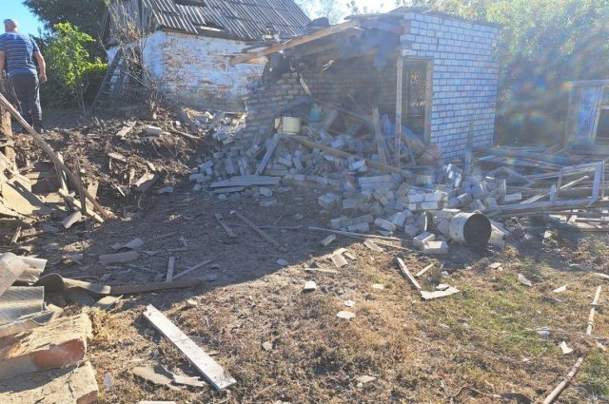](https://aif-s3.aif.ru/images/034/079/7b862faab0f23b242eeba0e5822b7659.jpg)

Последствия утреннего обстрела Уразово Валуйского округа. [Telegram-канал Вячеслава Гладкова](https://t.me/vvgladkov)

Последняя неделя сентября в Белгородской области началась неспокойно. С самого утра понедельника, 25 сентября, регион оказался под обстрелами ВСУ. Помимо разрушений, есть и пострадавшие мирные жители. Подробнее о последствиях прилётов и о том, какие приграничные населённые пункты попали под удар, в материале «АиФ-Белгород».

## Атака дронов, снаряды и сирена

Первым под обстрел со стороны вооружённых сил Украины утром 25 сентября попал Грайворонский округ. Около 10 часов утра губернатор **Вячеслав Гладков**сообщил, что там сработала система ПВО. Сбили украинский беспилотник самолётного типа. Никто не пострадал, разрушений тоже не было.

Позже стало известно об обстреле посёлка Уразово приграничного Валуйского округа. Населённый пункт находится примерно в 12 километров от границы с Украиной. В результате удара по посёлку пострадали две мирные жительницы: у одной женщины лёгкая контузия, а у второй — рассечение брови от осколков стекла. Госпитализация обеим, по словам губернатора, не потребовалась. Также от прямого попадания снаряда разрушена хозпостройка, выбиты окна, разрушена кровля и забор одного дома.

Буквально через час появилась информация ещё об одном обстреле. На этот раз под ударом оказалось многострадальное приграничное село Новая Таволжанка Шебекинского округа. Повреждены оказались сразу шесть частных домов. Помимо этого, Новая Таволжанка и частично село Архангельское остались без света.

[**https://bel.aif.ru/incidents/chp/nespokoynyy_ponedelnik_25_sentyabrya_belgorodchina_ves_den_pod_obstrelami**](https://bel.aif.ru/incidents/chp/nespokoynyy_ponedelnik_25_sentyabrya_belgorodchina_ves_den_pod_obstrelami)

**Валуйский посёлок Уразово попал под повторный обстрел ВСУ 25 сентября**

[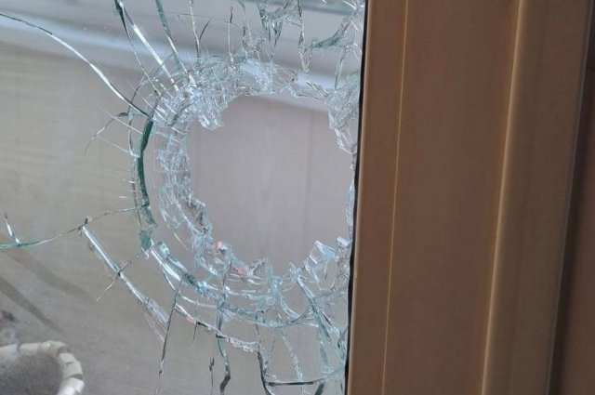](https://aif-s3.aif.ru/images/034/078/220c84feab5feee8f0ec0b6741724e15.jpg)

[Telegram-канал Вячеслава Гладкова](https://t.me/vvgladkov)

Белгород , 25 сентября - АиФ Белгород.

Посёлок Уразово Валуйского горокруга попал под повторный обстрел ВСУ вечером 25 сентября. Об этом сообщил губернатор Белгородской области **Вячеслав Гладков**.

По его словам, пострадавших в результате удара нет. В одном частном доме после прилёта снаряда разрушена летняя кухня, во втором снаряд повредил хозпостройку. Также в доме выбиты окна.

Помимо этого, повреждены линии электро- и газоснабжения. Оперативные и аварийные службы работают на месте.

[**https://bel.aif.ru/incidents/chp/valuyskiy_posyolok_urazovo_popal_pod_povtornyy_obstrel_vsu_25_sentyabrya**](https://bel.aif.ru/incidents/chp/valuyskiy_posyolok_urazovo_popal_pod_povtornyy_obstrel_vsu_25_sentyabrya)

**Над Шебекинским горокругом 25 сентября сбили БПЛА самолётного типа**

[](https://aif-s3.aif.ru/images/034/076/0b82cf9757ef6caf2ee0a63bffe139ca.jpg)

[АиФ](https://aif.ru/)

Белгород , 25 сентября - АиФ Белгород.

Днём 25 сентября в Шебекинском городском округе сработала система ПВО. Об этом сообщил губернатор **Вячеслав Гладков** в своём Telegram-канале.

В районе села Батрацкая Дача был сбит беспилотный летательный аппарат самолётного типа.

В настоящий момент оперативные службы уточняют информацию о последствиях на земле. По предварительным данным, пострадавших и разрушений нет.

Напомним, что это уже четвёртый сбитый за понедельник беспилотник. Ранее один БПЛА сбили в [Грайворонском горокруге](https://bel.aif.ru/incidents/chp/sistema_pvo_25_sentyabrya_sbila_nad_belgorodskoy_oblastyu_bespilotnik), а затем ещё два — в [Белгородском районе](https://bel.aif.ru/incidents/chp/sistema_pvo_sbila_dva_bespilotnika_samolyotnogo_tipa_v_belgorodskom_rayone).

[**https://bel.aif.ru/incidents/chp/nad_shebekinskim_gorokrugom_25_sentyabrya_sbili_bpla_samolyotnogo_tipa**](https://bel.aif.ru/incidents/chp/nad_shebekinskim_gorokrugom_25_sentyabrya_sbili_bpla_samolyotnogo_tipa)

**Система ПВО сбила два беспилотника самолётного типа в Белгородском районе**

[](https://aif-s3.aif.ru/images/034/074/8b123825a366da5a66be81f0d98e61d7.jpg)

[АиФ](https://aif.ru/)

Белгород , 25 сентября - АиФ Белгород.

Днём 25 сентября в Белгородском районе сработала система ПВО. Об этом сообщил губернатор **Вячеслав Гладков** в своём Telegram-канале.

Над муниципалитетом сбили два беспилотных летательных аппарата самолётного типа.

Сейчас оперативные службы уточняют информацию о последствиях на земле. По предварительным данным, пострадавших и разрушений нет.

Напомним, что этим утром беспилотник также [был сбит](https://bel.aif.ru/incidents/chp/sistema_pvo_25_sentyabrya_sbila_nad_belgorodskoy_oblastyu_bespilotnik)над Грайворонским городским округом.

[**https://bel.aif.ru/incidents/chp/sistema_pvo_sbila_dva_bespilotnika_samolyotnogo_tipa_v_belgorodskom_rayone**](https://bel.aif.ru/incidents/chp/sistema_pvo_sbila_dva_bespilotnika_samolyotnogo_tipa_v_belgorodskom_rayone)

**Белгородка получила контузию при обстреле города Шебекино**

[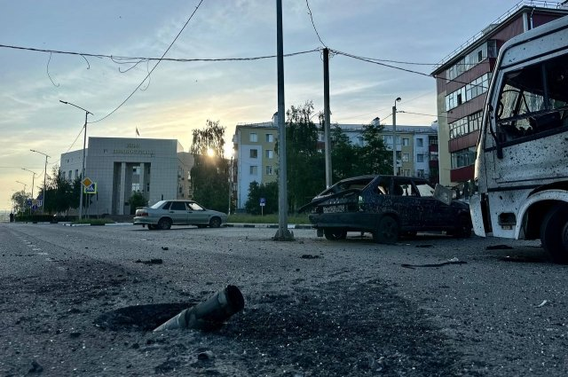](https://aif-s3.aif.ru/images/034/074/79a6d44311a2bd995d1cfd0cf763403c.jpg)

Архивное фото [Telegram-канал Вячеслава Гладкова](https://t.me/vvgladkov)

Белгород , 25 сентября - АиФ Белгород.

Днём 25 сентября ВСУ обстреляли город Шебекино. О последствиях атаки рассказал губернатор **Вячеслав** **Гладков** в своём Telegram-канале.

Один снаряд прилетел на дорогу, когда по ней проезжал автомобиль. В машине взрывной волной выбило стёкла, а пассажирка получила лёгкую контузию. От госпитализации женщина отказалась.

В результате обстрела повреждения различной степени тяжести получили восемь частных домов и четыре автомобиля. Кроме того, повредилась линия электропередачи. На месте работают аварийные и оперативные службы, проводится подомовой обход территории.

Напомним, что в этот день ВСУ также атаковали шебекинские сёла Новая Таволжанка и Муром, а также посёлок Уразово Валуйского горокруга.

[**https://bel.aif.ru/incidents/chp/belgorodka_poluchila_kontuziyu_pri_obstrele_goroda_shebekino**](https://bel.aif.ru/incidents/chp/belgorodka_poluchila_kontuziyu_pri_obstrele_goroda_shebekino)

**Что известно о подорвавшемся на боеприпасе комбайне в белгородском посёлке?**

Категория:  [Общество](https://bel.aif.ru/dontknows/catalog/society/)

 Ответ редакции

**0**

**[+](https://bel.aif.ru/incidents/chp/chto_izvestno_o_podorvavshemsya_na_boepripase_kombayne_v_belgorodskom_posyolke)**

**[-](https://bel.aif.ru/incidents/chp/chto_izvestno_o_podorvavshemsya_na_boepripase_kombayne_v_belgorodskom_posyolke)**

В воскресенье, 24 сентября, на окраине приграничного посёлка Горьковский Грайворонского горокруга подорвался комбайн. Подробнее об этом — в материале «АиФ-Белгород».

Посёлок Горьковский находится в двух километрах от границы и примерно в 70 километрах по прямой от областного центра. В нём проживает 371 человек.

Как подтвердили нашей редакции сотрудники сельхозпредприятия «Большевик», их комбайнер убирал урожай, но время работы раздался взрыв — машина наехала на боеприпас.

Оказалось, что под комбайном сдетонировал гранатомётный выстрел ВОГ-17. В результате взрыва повредилась жатка (устройство для уборки зерна, которое прикреплено к передней части комбайна — Прим. ред.), и выбило стёкла машины. Водитель комбайна не пострадал.

Добавим, что Грайворонский городской округ часто попадает под обстрелы ВСУ. На прошлой неделе противник атаковал девять населённых пунктов муниципалитета, используя беспилотники, миномёты и РСЗО.

[**https://bel.aif.ru/incidents/chp/chto_izvestno_o_podorvavshemsya_na_boepripase_kombayne_v_belgorodskom_posyolke**](https://bel.aif.ru/incidents/chp/chto_izvestno_o_podorvavshemsya_na_boepripase_kombayne_v_belgorodskom_posyolke)

**Дрон-камикадзе атаковал объект связи в шебекинском селе Муром**

[](https://aif-s3.aif.ru/images/034/073/04ec088cee3e08bb9e99e29b5d8aede5.jpg)

[АиФ](https://aif.ru/)

Белгород , 25 сентября - АиФ Белгород.

В селе Муром Шебекинского округа дрон-камикадзе атаковал инфраструктурный объект связи. Об этом днём 25 сентября сообщил губернатор Белгородской области **Вячеслав Гладков**.

По его словам, пострадавших в результате ЧП нет. Оперативные службы выехали на место.

Напомним, также сегодня днём под обстрел ВСУ попало шебекинское село Новая Таволжанка. Никто не пострадал, но есть повреждения в нескольких частных домах.

[**https://bel.aif.ru/incidents/chp/dron-kamikadze_atakoval_obekt_svyazi_v_shebekinskom_sele_murom**](https://bel.aif.ru/incidents/chp/dron-kamikadze_atakoval_obekt_svyazi_v_shebekinskom_sele_murom)

**В селе Стрелецкое под Белгородом после работы ПВО пострадал частный дом**

[](https://aif-s3.aif.ru/images/034/071/47e17459ca91385ae33fb430cf4f8ed0.jpg)

Архивное фото [pixabay.com](https://pixabay.com/)

Белгород , 25 сентября - АиФ Белгород.

В Белгородском районе 24 сентября сработала система ПВО — над муниципалитетом сбили беспилотник самолётного типа. О последствиях падения фрагментов рассказал губернатор **Вячеслав** **Гладков** в своём Telegram-канале.

По данным главы региона, после работы ПВО в селе Стрелецкое пострадало одно частное домовладение — выявлены повреждения кровли.

Напомним, что днём ранее, 23 сентября, в Белгороде нашли обломки сбитого беспилотника. Повреждений и пострадавших в результате их падения не было.

[**https://bel.aif.ru/incidents/chp/v_sele_streleckoe_pod_belgorodom_posle_raboty_pvo_postradal_chastnyy_dom**](https://bel.aif.ru/incidents/chp/v_sele_streleckoe_pod_belgorodom_posle_raboty_pvo_postradal_chastnyy_dom)

**Что известно о пострадавших при обстреле посёлка Уразово белгородках?**

Категория:  [Общество](https://bel.aif.ru/dontknows/catalog/society/)

 Ответ редакции

**0**

**[+](https://bel.aif.ru/incidents/chp/chto_izvestno_o_postradavshih_pri_obstrele_posyolka_urazovo_belgorodkah)**

**[-](https://bel.aif.ru/incidents/chp/chto_izvestno_o_postradavshih_pri_obstrele_posyolka_urazovo_belgorodkah)**

Посёлок Уразово Валуйского городского округа утром 25 сентября попал под обстрел ВСУ. В результате атаки пострадали два человека, сообщил губернатор **Вячеслав** **Гладков** в своём Telegram-канале.

Сообщения от РСЧС с предупреждением об обстреле начали приходить жителям посёлка около 09:30.

Спустя чуть больше часа глава региона сообщил, что при обстреле пострадали две женщины. Одна получила лёгкую контузию, у другой — рассечение брови от осколков стекла. Пострадавшим на месте оказали медицинскую помощь, женщин не госпитализировали.

При обстреле снаряд ВСУ попал в хозпостройку — она разрушилась. Кроме того, повреждены окна, кровля и забор частного дома. Территорию посёлка продолжают обследовать, на месте работают оперативные и аварийные службы.

[**https://bel.aif.ru/incidents/chp/chto_izvestno_o_postradavshih_pri_obstrele_posyolka_urazovo_belgorodkah**](https://bel.aif.ru/incidents/chp/chto_izvestno_o_postradavshih_pri_obstrele_posyolka_urazovo_belgorodkah)

**При обстреле посёлка Уразово 25 сентября пострадали две белгородки**

[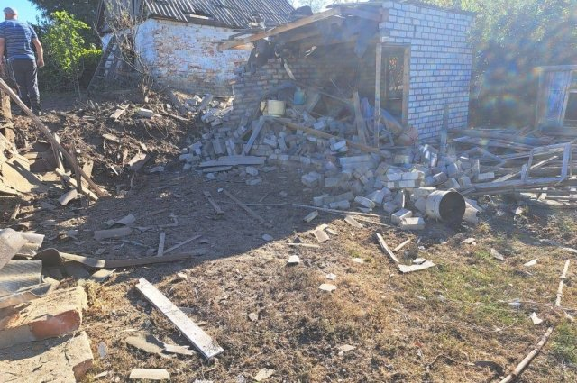](https://aif-s3.aif.ru/images/034/070/f61ffa3cc171a1b7d3d73d4b671b50cf.jpg)

[Telegram-канал Вячеслава Гладкова](https://t.me/vvgladkov)

Белгород , 25 сентября - АиФ Белгород.

Утром 25 сентября ВСУ обстреляли посёлок Уразово Валуйского городского округа: две белгородки пострадали. Подробнее о случившемся рассказал губернатор **Вячеслав** **Гладков** в своём Telegram-канале.

По данным главы региона, одна женщина получила лёгкую контузию, у второй — рассечение брови от осколков стекла. Медики оказали пострадавшим помощь на месте, женщин не госпитализировали.

В посёлке зафиксировано прямое попадание снаряда в хозпостройку — она разрушена. Кроме того, повреждены окна, кровля и забор частного дома. Сейчас на месте работают оперативные и аварийные службы, продолжается подомовой обход территории.

[**https://bel.aif.ru/incidents/chp/pri_obstrele_posyolka_urazovo_25_sentyabrya_postradali_dve_belgorodki**](https://bel.aif.ru/incidents/chp/pri_obstrele_posyolka_urazovo_25_sentyabrya_postradali_dve_belgorodki)

**mirbelogorya.ru**

**Вячеслав Гладков: ВСУ обстреляли Шебекино**

Шебекино / Алена Титова / 25.09.2023 20:19

**Минимум три снаряда попали в область промышленного предприятия. Есть повреждения на территории нескольких цехов.**

Женщина, сотрудница завода, получила множественные поверхностные осколочные ранения. Доставлена в районную больницу, врачи уже оказывают медпомощь.

На месте работают оперативные и аварийные службы.

[**https://mirbelogorya.ru/region-news/58-shebekino/56674-vyacheslav-gladkov-vsu-obstrelyali-shebekino.html**](https://mirbelogorya.ru/region-news/58-shebekino/56674-vyacheslav-gladkov-vsu-obstrelyali-shebekino.html)

**Гладков: ВСУ обстреляли Шебекино**

Шебекино / Екатерина Божко / 25.09.2023 13:24

**Повреждены 8 частных жилых домов и 4 автомобиля. Также повреждена ЛЭП.**

Один из снарядов прилетел в дорожное полотно, из-за чего взрывной волной выбило стекла в проезжающем автомобиле

Пострадала женщина. У неё легкая контузия, от госпитализации женщина отказалась

«Аварийные и оперативные службы на месте, проводится подомовой обход территории», – сообщил губернатор.

[**https://mirbelogorya.ru/region-news/58-shebekino/56665-gladkov-vsu-obstrelyali-shebekino.html**](https://mirbelogorya.ru/region-news/58-shebekino/56665-gladkov-vsu-obstrelyali-shebekino.html)

**Губернатор: Под обстрел ВСУ попало село Новая Таволжанка**

Шебекино / Екатерина Божко / 25.09.2023 12:13

**Есть прямое попадание в одно из частных жилых домов.**

Повреждения различной степени выявлены ещё в пяти частных домовладениях.

Также нарушена ЛЭП, под отключение попадают абоненты села Новая Таволжанка и частично Архангельского. Пострадавших нет.

«Оперативные и аварийные службы находятся на месте, в ближайшее время приступят к устранению последствий», – сообщил **Вячеслав Гладков**.

[**https://mirbelogorya.ru/region-news/58-shebekino/56662-gubernator-pod-obstrel-vsu-popalo-selo-novaya-tavolzhanka.html**](https://mirbelogorya.ru/region-news/58-shebekino/56662-gubernator-pod-obstrel-vsu-popalo-selo-novaya-tavolzhanka.html)

**В результате обстрела посёлка Уразово Валуйского горокруга пострадали два человека**

Валуйки / Екатерина Божко / 25.09.2023 10:59

**У одной женщины лёгкая контузия, у второй – рассечение брови от осколков стекла. Медпомощь им оказали на месте, госпитализация не потребовалась.**

Прямым попаданием снаряда разрушена хозпостройка, также повреждены окна, кровля и забор частного дома.

«На месте работают оперативные и аварийные службы, подомовой обход территории продолжается», – сообщил **Гладков**

[**https://mirbelogorya.ru/region-news/36-valujki/56660-v-rezultate-obstrela-posjolka-urazovo-valujskogo-gorokruga-postradali-dva-cheloveka.html**](https://mirbelogorya.ru/region-news/36-valujki/56660-v-rezultate-obstrela-posjolka-urazovo-valujskogo-gorokruga-postradali-dva-cheloveka.html)

**znamya31.ru**

# Вячеслав Гладков сообщил о работе ПВО над Шебекинским городским округом

Сегодня, 15:04Происшествия

Фото: [t.me/vvgladkov](http://t.me/vvgladkov)

## Расчёты сбили БПЛА самолётного типа.

**Вячеслав Гладков** сообщил о работе ПВО над Шебекинским городским округом. Глава региона рассказал о последствиях в своём телеграм-канале.

Система ПВО сработала в небе над Шебекинским городским округом. Сбит БПЛА самолётного типа в районе села Батрацкая Дача. По предварительным данным, пострадавших и разрушений нет.

**«Оперативные службы уточняют информацию о последствиях на земле», - проинформировал губернатор.**

[**https://znamya31.ru/news/proisshestviya/2023-09-25/vyacheslav-gladkov-soobschil-o-rabote-pvo-nad-shebekinskim-gorodskim-okrugom-349657**](https://znamya31.ru/news/proisshestviya/2023-09-25/vyacheslav-gladkov-soobschil-o-rabote-pvo-nad-shebekinskim-gorodskim-okrugom-349657)

# Жительница Шебекино пострадала в результате обстрела со стороны Украины

Сегодня, 13:11Происшествия

Фото: [ru.freepik.com](http://ru.freepik.com/)

## Она получила лёгкую контузию.

Жительница Шебекино пострадала в результате обстрела со стороны Украины. Губернатор **Вячеслав Гладков** рассказал о последствиях в своём телеграм-канале.

Город Шебекино попал под обстрел ВСУ. Пострадала мирная жительница. Один из снарядов прилетел в дорожное полотно, взрывной волной выбило стёкла в её машине. У пострадавшей лёгкая контузия.

Кроме того, разрушения выявлены в восьми жилых домах, пострадали четыре автомобиля. Также повреждена линия электропередачи.

[**https://znamya31.ru/news/proisshestviya/2023-09-25/zhitelnitsa-shebekino-postradala-v-rezultate-obstrela-so-storony-ukrainy-349579**](https://znamya31.ru/news/proisshestviya/2023-09-25/zhitelnitsa-shebekino-postradala-v-rezultate-obstrela-so-storony-ukrainy-349579)

# ВСУ атаковали село Муром Шебекинского городского округа

Сегодня, 12:09Происшествия

Фото: [ru.freepik.com](http://ru.freepik.com/)

## Пострадавших нет.

ВСУ атаковали село Муром Шебекинского городского округа. Об этом сообщил губернатор региона **Вячеслав Гладков** в своём телеграм-канале.

Противник атаковал с помощью дрона-камикадзе инфраструктурный объект. Пострадавших нет.

**«Оперативные службы выехали на место», - проинформировал глава региона.**

[**https://znamya31.ru/news/proisshestviya/2023-09-25/vsu-atakovali-selo-murom-shebekinskogo-gorodskogo-okruga-349565**](https://znamya31.ru/news/proisshestviya/2023-09-25/vsu-atakovali-selo-murom-shebekinskogo-gorodskogo-okruga-349565)

# Новая Таволжанка Шебекинского городского округа попала под обстрел ВСУ

Сегодня, 11:42Происшествия

Фото: [t.me/vvgladkov](http://t.me/vvgladkov)

## Снаряд попал в частное жилое домовладение.

Новая Таволжанка Шебекинского городского округа попала под обстрел ВСУ. Об этом сообщил губернатор региона **Вячеслав Гладков** в своём телеграм-канале.

Снаряд попал в частное жилое домовладение, повреждения различной степени тяжести выявлены ещё в пяти домах. Также нарушена линия электроснабжения, под отключение попадают абоненты села Новая Таволжанка и частично села Архангельское.

**«Оперативные и аварийные службы находятся на месте, в ближайшее время приступят к устранению последствий», - проинформировал глава региона.**

[**https://znamya31.ru/news/proisshestviya/2023-09-25/novaya-tavolzhanka-shebekinskogo-gorodskogo-okruga-popala-pod-obstrel-vsu-349555**](https://znamya31.ru/news/proisshestviya/2023-09-25/novaya-tavolzhanka-shebekinskogo-gorodskogo-okruga-popala-pod-obstrel-vsu-349555)

# Две женщины пострадали в результате обстрела Уразово Валуйского горокруга

Сегодня, 10:45Происшествия

Фото: [t.me/vvgladkov](http://t.me/vvgladkov)

## Губернатор Вячеслав Гладков сообщил о последствиях удара.

Две женщины пострадали в результате обстрела Уразово Валуйского горокруга. Губернатор **Вячеслав Гладков** сообщил о последствиях удара в своём телеграм-канале.

Посёлок Уразово попал под обстрел ВСУ сегодняшним утром. Два человека пострадали: у одной женщины лёгкая контузия, у второй – рассечение брови от осколков стекла. Медики оказали им помощь на месте.

В результате прямого попадания снаряда разрушена хозпостройка. Повреждены окна, кровля и забор частного дома.

[**https://znamya31.ru/news/proisshestviya/2023-09-25/dva-mirnyh-zhitelya-postradali-v-rezultate-obstrela-urazovo-valuyskogo-gorokruga-349540**](https://znamya31.ru/news/proisshestviya/2023-09-25/dva-mirnyh-zhitelya-postradali-v-rezultate-obstrela-urazovo-valuyskogo-gorokruga-349540)

# Вячеслав Гладков проинформировал об обстрелах Белгородского района за минувшие сутки

Сегодня, 10:28Происшествия

Фото: [ru.freepik.com](http://ru.freepik.com/)

## Губернатор сообщил о нанесённых ударах в своём телеграм-канале.

**Вячеслав Гладков** проинформировал об обстрелах Белгородского района за минувшие сутки. Губернатор сообщил о нанесённых ударах в своём телеграм-канале.

ВСУ выпустили четыре артиллерийских снаряда по Наумовке. В селе Ближнее сбит БПЛА противника. В Стрелецком после работы ПВО выявлены повреждения кровли в одном доме.

**«Пострадавших нет», - подчеркнул глава региона.**

[**https://znamya31.ru/news/proisshestviya/2023-09-25/vyacheslav-gladkov-proinformiroval-ob-obstrelah-belgorodskogo-rayona-za-minuvshie-sutki-349530**](https://znamya31.ru/news/proisshestviya/2023-09-25/vyacheslav-gladkov-proinformiroval-ob-obstrelah-belgorodskogo-rayona-za-minuvshie-sutki-349530)

**moe-belgorod.ru**

# Бабье лето задержится в Белгороде еще на один день

Во вторник воздух прогреется до +27

16:00, сегодня

МОЁ! Online

0

[Погода](https://moe-belgorod.ru/news/41)

100

[[](https://moe-belgorod.ru/media_new/1/9/1/2/4/1/7/material_1168195/original_photo-thumb_1920.jpg)](https://moe-belgorod.ru/media_new/1/9/1/2/4/1/7/material_1168195/original_photo-thumb_1920.jpg" \o ")

Фото:

unsplash. com

Читайте «МОЁ! Белгород» в

[**Новости**](https://dzen.ru/news/?favid=254121147)[**Telegram**](https://t.me/BelJedi)[**Дзен**](https://dzen.ru/moe-belgorod.ru?invite=1)

Жара задержится в Белгородской области еще на один день

Бабье лето задержится в Белгородской области еще на один день. Об этом сообщает пресс-служба регионального ГУ МЧС.

Как стало известно, завтра воздух прогреется до +27 градусов. Осадков не ожидается. Направление ветра сменится на северо-восточное, поэтому одевайтесь по погоде.

Граждан просят соблюдать правила пожарной безопасности. Откажитесь от костров, не заезжайте в лесополосы на автомобилях, не сжигайте сухую растительность на участках.  
Подробнее: <https://moe-belgorod.ru/news/weather/1168195>

**Над Батрацкой Дачей сбили беспилотник**

Обошлось без пострадавших

15:10, сегодня

МОЁ! Online

0

[Происшествия](https://moe-belgorod.ru/news/1)

103

[[](https://moe-belgorod.ru/media_new/1/9/1/2/4/0/2/material_1168191/original_photo-thumb_1920.jpg)](https://moe-belgorod.ru/media_new/1/9/1/2/4/0/2/material_1168191/original_photo-thumb_1920.jpg" \o ")

Фото:

unsplash. com

Читайте «МОЁ! Белгород» в

[**Новости**](https://dzen.ru/news/?favid=254121147)[**Telegram**](https://t.me/BelJedi)[**Дзен**](https://dzen.ru/moe-belgorod.ru?invite=1)

В Белгородской области сбили еще один беспилотник

В Белгородской области сбили еще один беспилотник. Об этом сообщил губернатор Вячеслав Гладков.

По словам главы региона, инцидент произошел над Батрацкой Дачей Шебекинского горокруга. Сейчас сотрудники оперативных служб осматривают территорию на предмет разрушений.

По предварительным данным, обошлось без последствий.

<https://moe-belgorod.ru/news/incidents/1168191>

**Белгородский губернатор объяснил причину громких звуков**

Сбили два беспилотника

13:58, сегодня

МОЁ! Online

0

[Происшествия](https://moe-belgorod.ru/news/1)

254

[[](https://moe-belgorod.ru/media_new/1/9/1/2/3/7/5/material_1168173/original_photo-thumb_1920.jpg)](https://moe-belgorod.ru/media_new/1/9/1/2/3/7/5/material_1168173/original_photo-thumb_1920.jpg" \o ")

Фото:

unsplash. com

Читайте «МОЁ! Белгород» в

[**Новости**](https://dzen.ru/news/?favid=254121147)[**Telegram**](https://t.me/BelJedi)[**Дзен**](https://dzen.ru/moe-belgorod.ru?invite=1)

Под Белгородом сбили два беспилотника

Глава Белгородской области Вячеслав Гладков объяснил причину громких звуков. Сработала система ПВО.

По словам губернатора, наши военные приземлили два вражеских беспилотника самолетного типа. Сейчас территорию проверяют на предмет разрушения.

«По предварительным данным, пострадавших и разрушений нет», — говорится в сообщении.  
Подробнее: <https://moe-belgorod.ru/news/incidents/1168173>

**В Белгородской области снаряд упал на дорогу — пострадала женщина**

У нее диагностировали контузию

13:17, сегодня

МОЁ! Online

0

[Происшествия](https://moe-belgorod.ru/news/1)

438

[[](https://moe-belgorod.ru/media_new/1/9/1/2/3/6/6/material_1168168/original_photo-thumb_1920.jpg)](https://moe-belgorod.ru/media_new/1/9/1/2/3/6/6/material_1168168/original_photo-thumb_1920.jpg" \o ")

Фото:

unsplash. com

Читайте «МОЁ! Белгород» в

[**Новости**](https://dzen.ru/news/?favid=254121147)[**Telegram**](https://t.me/BelJedi)[**Дзен**](https://dzen.ru/moe-belgorod.ru?invite=1)

В Белгородской области на проезжую часть упал снаряд

В Белгородской области зафиксировали новый обстрел. Под ударом в очередной раз оказался приграничный город Шебекино.

О происшествии сообщил губернатор Вячеслав Гладков. По словам главы региона, один из снарядов рухнул на дорожное полотно, а взрывная волна выбила окна в проезжающем мимо авто. Пострадала пассажирка машины. У нее диагностировали контузию, но от госпитализации она отказалась.

«Повреждения различной степени тяжести выявлены в 8 частных жилых домовладениях и 4 автомобилях. Также повреждена линия электропередачи. Аварийные и оперативные службы на месте, проводится подомовой обход территории», — говорится в сообщении.

**В Старом Осколе машина сбила мопед с юношей**

19-летний парень пострадал

12:46, сегодня

МОЁ! Online

0

[Происшествия](https://moe-belgorod.ru/news/1)

54

[[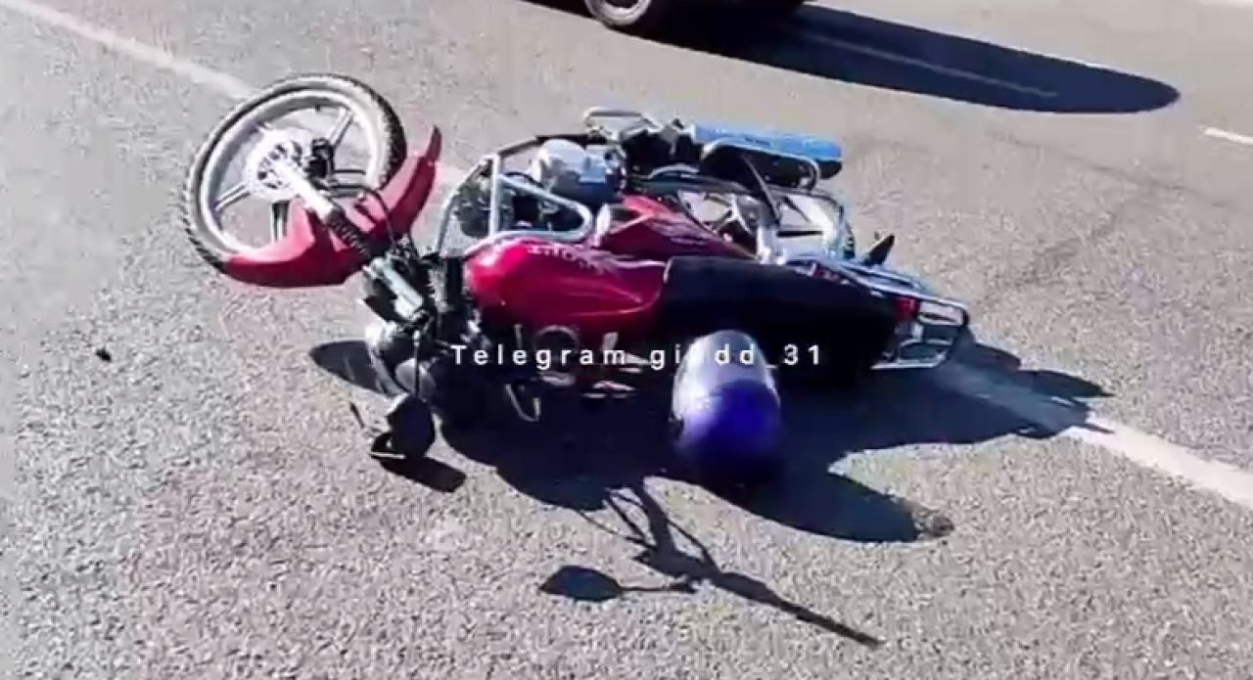](https://moe-belgorod.ru/media_new/1/9/1/2/3/6/0/material_1168163/original_photo-thumb_1920.jpg)](https://moe-belgorod.ru/media_new/1/9/1/2/3/6/0/material_1168163/original_photo-thumb_1920.jpg" \o ")

Фото:

t.me/gibdd_31

Читайте «МОЁ! Белгород» в

[**Новости**](https://dzen.ru/news/?favid=254121147)[**Telegram**](https://t.me/BelJedi)[**Дзен**](https://dzen.ru/moe-belgorod.ru?invite=1)

В Белгородской области машина сбила мопед с юношей

В Белгородской области случилось очередное ДТП. Машина сбила мопед с юношей.

В полиции рассказали, что инцидент произошел вчера в Старом Осколе. 51-летний мужчина на «Фольксвагене Поло» выезжал с прилегающей территории на проспект Победы и не пропустил 19-летнего парня, который ехал на мопеде.

Юноша пострадал в аварии. Насколько серьезные травмы он получил, пока неизвестно.  
Подробнее: <https://moe-belgorod.ru/news/incidents/1168163>

**ВСУ разрушили пять домов в Новой Таволжанке**

Обошлось без пострадавших

11:42, сегодня

МОЁ! Online

0

[Происшествия](https://moe-belgorod.ru/news/1)

83

[[](https://moe-belgorod.ru/media_new/1/9/1/2/3/4/5/material_1168152/original_photo-thumb_1920.jpg)](https://moe-belgorod.ru/media_new/1/9/1/2/3/4/5/material_1168152/original_photo-thumb_1920.jpg" \o ")

Фото:

unsplash. com

Читайте «МОЁ! Белгород» в

[**Новости**](https://dzen.ru/news/?favid=254121147)[**Telegram**](https://t.me/BelJedi)[**Дзен**](https://dzen.ru/moe-belgorod.ru?invite=1)

ВСУ разрушили пять домов в белгородском приграничье

ВСУ вновь нанесли удар по Новой Таволжанке. Об этом сообщает губернатор Вячеслав Гладков.

По словам главы региона, инцидент произошел сегодня. Один из боеприпасов напрямую попал в частный дом. В общей сложности пострадали пять жилых строений, но люди уцелели.

«Также нарушена линия электроснабжения, под отключение попадают абоненты села Новая Таволжанка и частично села Архангельского. Оперативные и аварийные службы находятся на месте, в ближайшее время приступят к устранению последствий», — говорится в сообщении.  
Подробнее: <https://moe-belgorod.ru/news/incidents/1168152>

**В Белгородской области под обстрелом пострадали две женщины**

Одну контузило, а второй рассекло бровь

10:55, сегодня

МОЁ! Online

0

[Происшествия](https://moe-belgorod.ru/news/1)

134

[[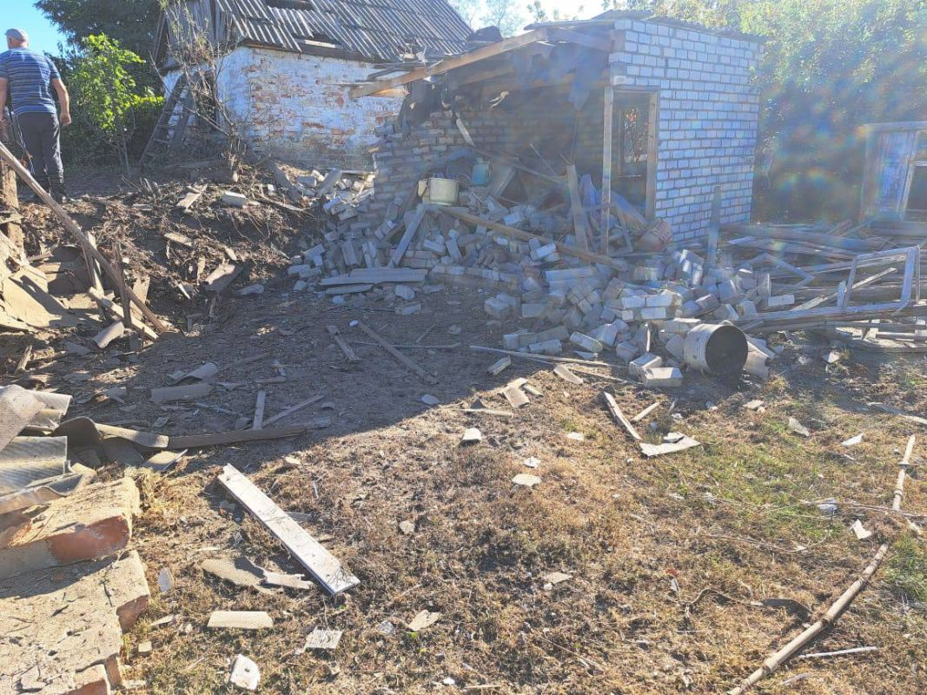](https://moe-belgorod.ru/media_new/1/9/1/2/3/3/5/material_1168124/original_photo-thumb_1920.jpg)](https://moe-belgorod.ru/media_new/1/9/1/2/3/3/5/material_1168124/original_photo-thumb_1920.jpg" \o ")

Фото:

t.me/vvgladkov

Читайте «МОЁ! Белгород» в

[**Новости**](https://dzen.ru/news/?favid=254121147)[**Telegram**](https://t.me/BelJedi)[**Дзен**](https://dzen.ru/moe-belgorod.ru?invite=1)

В Белгородской области под обстрелом пострадали два человека

В Белгородской области под обстрелом пострадали две женщины. Об этом сообщил губернатор Вячеслав Гладков.

ЧП случилось в Уразово Валуйского горокруга. Одну женщину контузило, а второй осколком стекла рассекло бровь. Медицинскую помощь обеим оказали на месте, госпитализация не понадобилась.

«Прямым попаданием снаряда разрушена хозпостройка, также повреждены окна, кровля и забор частного домовладения. На месте работают оперативные и аварийные службы, подомовой обход территории продолжается», — сообщил губернатор.  
Подробнее: <https://moe-belgorod.ru/news/incidents/1168124>

**31.мвд.рф**

# Информация о вчерашнем ДТП в Старом Осколе

Сегодня 11:39

По предварительным данным, вчера около 13 часов 25 минут в г. Старый Оскол на проспекте Победы, в районе д.29 А мкр. Королева, 51-летний водитель, управляя автомобилем «Фольксваген Поло», при выезде с прилегающей территории не уступил дорогу мопеду «Скоут» под управлением 19-летнего водителя и совершил с ним столкновение.

В результате ДТП водитель мопеда получил телесные повреждения.

[**https://31.мвд.рф/news/item/42010355/**](https://31.мвд.рф/news/item/42010355/)

**гибдд.рф**

## Информация о вчерашнем ДТП в Старом Осколе

Сентябрь, 25  09:00

По предварительным данным, вчера около 13 часов 25 минут в г. Старый Оскол на проспекте Победы, в районе д.29А мкр. Королева, 51-летний водитель, управляя автомобилем «Фольксваген Поло», при выезде с прилегающей территории не уступил дорогу мопеду «Скоут» под управлением 19-летнего водителя и совершил с ним столкновение. В результате ДТП водитель мопеда получил телесные повреждения.

[**https://гибдд.рф/r/31/news/item/42009546**](https://гибдд.рф/r/31/news/item/42009546)

**oskol.city**

# В Белгородской области до конца сентября может продержаться аномально тёплая погода

СЕГОДНЯ, 17:18 [В СТАРОМ ОСКОЛЕ И ОБЛАСТИ](https://oskol.city/news/in-stary-oskol-and-region/)

92

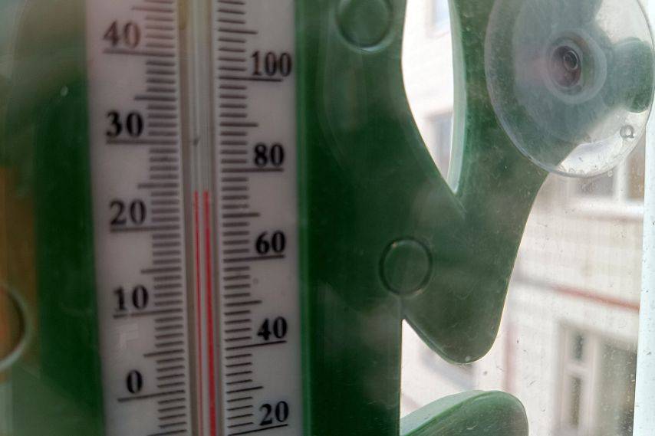

Фото:редакционный архив

## Белгородский синоптик рассказал о сентябрьских превышениях температурной нормы и о том, какая дальше осень и зима ждут жителей региона.

Специалист Белгородского центра по гидрометеорологии и мониторингу окружающей среды **Сергей Хатунцев** назвал погоду, установившуюся в области, аномально тёплой. По его словам, нормальная температура для сентября – от +12 до +14 градусов. За 79-летнюю историю наблюдений в регионе это 14-е превышение температурной нормы, зафиксированное в первый осенний месяц. Например, в минувшую среду, 20 сентября, температура воздуха составила +25,1 градуса. Однако этот показатель ниже рекорда 1994 года, когда днём было +28,1.

Мало для сентября и осадков. Выпало только около половины месячной нормы. И до конца месяца дождей не предвидится.

Что ждёт белгородцев дальше? По осадкам октябрь не должен отойти от нормы. А вот небольшое превышение суточных температур над средними показателями ожидается. В ноябре столбики термометров, по прогнозам, будут колебаться в пределах нормы. Зима же обещает быть снежной, с метелями.  
Источник: <https://oskol.city/news/in-stary-oskol-and-region/92347/>

Староосколец на мопеде влетел в иномарку

СЕГОДНЯ, 13:34 [ПРОИСШЕСТВИЯ](https://oskol.city/news/incidents/)

185

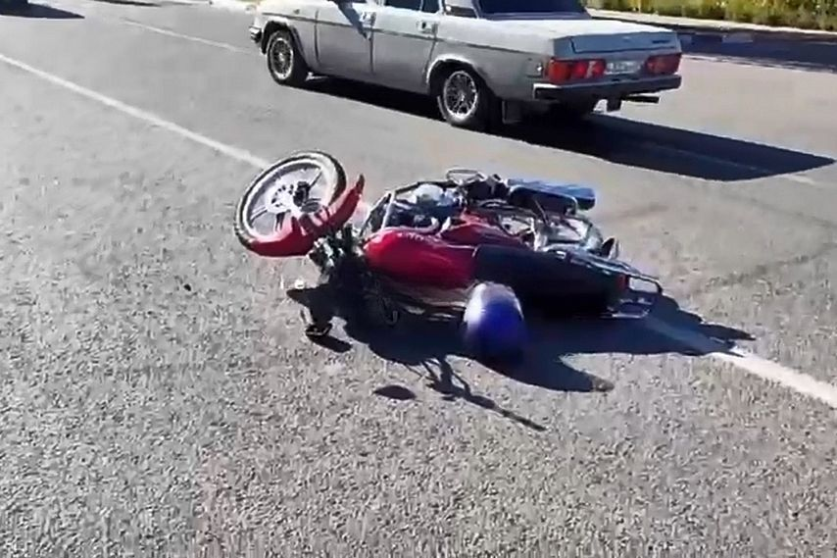

Фото:скриншот с видео

**25 сентября** примерно в**13:25** в районе дома № 29а мкр-на Королева произошло ДТП. По [данным ГИБДД](https://xn--90adear.xn--p1ai/r/31/news/item/42009546), 51-летний водитель Volkswagen Polo при выезде с прилегающей территории не уступил дорогу мопеду Alpha Scout, которым управлял 19-летний староосколец. После столкновения водителю мопеда потребовалась медицинская помощь.  
Источник: <https://oskol.city/news/incidents/92345/>

**BezFormata Белгород (Белгородская область)**

### Не забывайте о пожарной безопасности в тёплую погоду

По данным белгородских синоптиков, 26 сентября на территории региона ожидается переменная облачность. Преимущественно без осадков. Ветер северо-восточный ночью 2-7 м/с, днем 5-10 м/с. Температура воздуха ночью 9-14˚ тепла, днем от 22 до 27˚ тепла.  
В Белгороде ночью 10-12˚ тепла, днем от 24 до 26˚ тепла.  
Главное управление МЧС России по Белгородской области призывает белгородцев не сжигать траву и мусор вблизи жилых домов, хозяйственных построек и промышленных объектов. В условиях теплой погоды огонь распространяется с огромной скоростью на большие площади, из-за чего процесс горения может стать неконтролируемым.  
Если вы заметили возгорание сухой травы, не оставайтесь равнодушными. Попробуйте самостоятельно потушить его или обратитесь в пожарную охрану по телефону "101" или "112".  
Объясните детям, чем опасны игры с огнём и сжигание сухой травы, напомните им правила поведения при пожаре. Постарайтесь не оставлять детей без присмотра.  
Водителям рекомендуют перед поездкой проверять техническое состояние машины. Быть осторожными и внимательными, строго соблюдать правила дорожного движения. Проявлять особую осторожность на перекрестках и пешеходных переходах.  
В случае происшествия, звоните по телефону Службы спасения «112» или «101». Единый «телефон доверия» Главного управления МЧС России по Белгородской области – 8(4722)39-99-99.

[**https://belgorod.bezformata.com/listnews/pozharnoy-bezopasnosti-v-tyopluyu-pogodu/121922162/**](https://belgorod.bezformata.com/listnews/pozharnoy-bezopasnosti-v-tyopluyu-pogodu/121922162/)

### За прошедшую неделю в регионе ликвидирован 41 ландшафтный пожар

Ландшафтные пожары оказывают разрушительное воздействие на окружающую среду и угрожают безопасности людей. Во время сухой и теплой погоды ландшафтный пожар может достигать больших размеров и высокой скорости, огонь в считаные секунды может перекинуться на жилые дома.  
Только за прошедшую неделю в регионе зарегистрирован 41 ландшафтный пожар. Чаще всего сухая трава горела в Шебекинском городском округе – 7 раз, в Старооскольском городском округе – 5 раз, в Валуйском городском округе – 4 раза и по 3 случая зарегистрировано в Новооскольском городском округе, Прохоровском и Белгородском районах. Всего же площадь, уничтоженная огнем, составила более 3 га.  
Наиболее крупные ландшафтные пожары были зарегистрированы 23 сентября в селе Вознесеновка Шебекинского городского округа – здесь горела сухая трава на площади 1 га, и в селе Радьковка Прохоровского района 24 сентября - здесь площадь уничтоженной огнем сухой травы также составила 1 га. По предварительной версии, в обоих случаях к пожару могло привести неосторожное обращение с огнем.  
Главное управление МЧС России по Белгородской области рекомендует жителям региона, заблаговременно позаботиться о безопасности своего дома, чтобы пожар не застал врасплох:  
- у каждого жилого строения установите ёмкость с водой;  
- скосите сухую прошлогоднюю траву вокруг своего участка;  
- сжигайте мусор и листву только в специально отведенном месте вдали от леса, заборов, построек и жилых домов. Идеальный вариант - печь.  
- в условиях устойчивой сухой и ветреной погоды или при получении штормового предупреждения не проводите пожароопасные работы;  
- не разрешайте детям играть со спичками, зажигалками и другими источниками открытого огня, ведь детская шалость – одна из самых частых причин возникновения пожаров!  
Если случился пожар, немедленно позвоните «101» «112» и сообщите пожарным точное место пожара. В случае если вы обнаружили небольшое возгорание сухой растительности, постарайтесь остановить его.  
Кроме того, по Белгородской области функционирует Единый «телефон доверия» 8 4722-39-99-99, по телефону вы можете получить консультацию, проинформировать о фактах нарушения правил пожарной безопасности.

[**https://belgorod.bezformata.com/listnews/regione-likvidirovan-41-landshaftniy-pozhar/121917240/**](https://belgorod.bezformata.com/listnews/regione-likvidirovan-41-landshaftniy-pozhar/121917240/)

### Старооскольский сотрудник МЧС России завоевал третье место в корпоративном конкурсе

31.mchs.gov.ru Павел Хромых стал одним из победителей в номинации «Лучший сотрудник подразделений надзорной деятельности и профилактической работы».  
Капитан внутренней службы из Старого Оскола доказал свой профессионализм. Почётное третье место он завоевал в ежегодном корпоративном конкурсе Главного управления МЧС России по Белгородской области староосколец.  
Старший инспектор отдела надзорной деятельности и профилактической работы по Старооскольскому городскому округу, капитан внутренней службы Павел Хромых стал одним из победителей в номинации «Лучший сотрудник подразделений надзорной деятельности и профилактической работы МЧС России»  
Участники конкурса демонстрировали умения анализировать состояние пожарной безопасности на подконтрольных объектах, планировать, организовывать и проводить мероприятия по контролю за соблюдением требований пожарной безопасности, грамотно оформлять необходимую документацию. Также учитывались физическая и строевая подготовка сотрудников, соблюдение ими правил ношения формы одежды.  
Сдавали конкурсанты и теоретический экзамен, отвечая на тестовые вопросы, касающиеся законодательства Российской Федерации в области обеспечения пожарной безопасности, гражданской обороны, защиты населения и территорий от чрезвычайных ситуаций природного и техногенного характера, а также аспектов административной практики, дознания и уголовно-процессуальной деятельности.  
Отправить опечатку Выделенная ошибка Ваш комментарий Нашли опечатку в тексте? Выделите ее и нажмите ctrl+enter

[**https://stariyoskol.bezformata.com/listnews/starooskolskiy-sotrudnik-mchs/121899440/**](https://stariyoskol.bezformata.com/listnews/starooskolskiy-sotrudnik-mchs/121899440/)

**Подсмотрено Москва (Москва)**

### МЧС Белгородской области - Mon Sep 25 2023 12:24:19 GMT+0300 (Moscow Standard Time)

Закрываем дачный сезон правильно☝  
🏡Чтобы следующей весной на участке не было проблем, об этом нужно позаботиться заранее.  
📌Главное управление МЧС России по Белгородской области рассказывает, какие меры безопасности помогут избежать происшествий на даче, после закрытия сезона.  
#МЧС #МЧСРоссии #МЧСБелгород #ПамяткаОтМЧС #Безопасностьнадаче #Дача

[**https://smartik.ru/belgorod/post/197876170**](https://smartik.ru/belgorod/post/197876170)